**实验四实验报告**

**1. 实验背景**

**1.1 研究背景与意义**

传染病建模是公共卫生领域的核心研究方向，对于理解疾病传播机制、评估防控措施效果以及制定科学的公共卫生政策具有重要意义。特别是在新冠肺炎疫情等重大公共卫生事件中，传染病模型为政府决策提供了重要的科学依据。

传统的传染病模型，如经典的SIR（易感者-感染者-康复者）模型，通常基于微分方程组来描述不同健康状态人群在时间维度上的变化。这类模型虽然数学形式简洁，但往往假设人群混合均匀，忽略了个体的空间分布特征和移动行为对疾病传播的影响。然而，现实中的疾病传播具有明显的空间异质性特征，个体的地理位置、移动模式和社交距离都会显著影响传染概率。

基于个体的模型（Agent-Based Model, ABM）为解决这一问题提供了新的思路。在ABM框架下，我们可以将每个个体建模为具有独立属性和行为规则的智能体，通过模拟大量个体的微观交互来观察宏观层面的疾病传播模式。这种"自下而上"的建模方法能够更好地捕捉空间因素、个体异质性和复杂的社会网络结构对疾病传播的影响。

**1.2 问题描述与研究目标**

本实验构建了一个基于空间个体的传染病传播仿真系统，旨在探索以下核心问题：第一，如何在二维连续空间中建模个体的移动行为和疾病传播过程；第二，空间距离如何影响个体间的传染概率；第三，不同的流行病学参数（如传染率、恢复率、病死率）如何影响疾病的传播动态；第四，如何通过实时可视化和交互式参数调节来增强模型的解释性和实用性。

该系统采用了扩展的SIRD模型框架，其中S代表易感者（Susceptible），I代表感染者（Infected），R代表康复者（Recovered），D代表死亡者（Deceased）。相比传统模型，该系统的创新之处在于将个体置于二维空间中，让其进行随机移动，并基于个体间的欧氏距离来计算传染概率，从而更好地模拟现实世界中疾病的空间传播特征。

**1.3 模型假设与边界条件**

本仿真系统基于以下核心假设：个体在封闭的二维矩形区域内进行随机游走，遇到边界时发生弹性碰撞；每个个体具有独立的移动速度和方向，移动过程中会随机改变方向；传染仅在感染者和易感者之间发生，传染概率随空间距离线性衰减；个体一旦康复即获得终身免疫，不会重复感染；死亡个体停止移动但仍占据空间位置。

这些假设虽然简化了现实世界的复杂性，但为我们提供了一个可控的实验环境来探索疾病传播的基本规律。同时，系统的模块化设计也为后续引入更复杂的行为模式（如社交距离、疫苗接种、隔离措施等）提供了良好的扩展基础。

**2. 模型设计**

**2.1 系统架构与核心组件**

本仿真系统采用面向对象的设计模式，通过两个核心类实现完整的传染病传播模拟功能。整个系统的设计哲学是将复杂的流行病学现象分解为简单的个体行为和交互规则，通过大量个体的微观模拟来重现宏观的传播模式。

Person类负责个体层面的建模，封装了每个个体的状态信息和行为逻辑。每个Person对象代表人群中的一个个体，具有位置坐标、健康状态、移动速度等基本属性。这种设计允许我们为每个个体赋予独特的特征，从而模拟人群的异质性。

EpidemicSimulation类则负责系统层面的协调和管理，包括种群初始化、时间步进、状态更新、统计计算等功能。该类扮演了"仿真引擎"的角色，协调所有个体的行为并管理全局的仿真状态。

**2.2 个体建模与行为机制**

**2.2.1 个体属性设计**

每个个体具有丰富的属性集合来描述其状态和特征。空间属性包括当前位置坐标(x, y)和速度向量，这些属性决定了个体在空间中的位置和移动轨迹。健康状态属性记录个体当前的流行病学状态，支持四种状态转换：易感、感染、康复和死亡。时间属性如感染时间用于跟踪个体处于特定状态的持续时间，这对于计算康复概率至关重要。

个体的移动速度采用随机初始化的设计，每个个体的速度在0.5到1.5个单位之间随机分布，这种设计反映了现实中人群移动能力的差异。速度向量的初始方向也是随机的，确保了种群初始移动方向的多样性。

**2.2.2 移动行为建模**

个体的移动机制采用了随机游走模型，这是模拟生物移动的经典方法。在每个时间步中，个体按照当前的速度向量进行移动，同时具有一定概率（5%）随机改变移动方向。这种设计既保证了移动的连续性，又引入了必要的随机性来模拟真实的人类移动模式。

边界处理采用了弹性碰撞机制，当个体接触到仿真区域的边界时，相应的速度分量会反向，同时位置会被强制约束在有效范围内。这种设计确保了个体始终保持在仿真区域内，避免了边界效应对仿真结果的影响。

移动速度的个体差异性设计具有重要的流行病学意义。移动能力强的个体更容易接触到更多的其他个体，因此在疾病传播中可能扮演"超级传播者"的角色。这种异质性的引入使得模型能够更好地反映现实世界中疾病传播的复杂性。

**2.3 传染机制与概率模型**

**2.3.1 空间传染模型**

本系统的核心创新在于基于空间距离的传染概率计算模型。传统的传染病模型通常假设人群均匀混合，即任意两个个体的接触概率相等。然而，在现实世界中，个体间的接触概率与其空间距离密切相关，距离越近的个体越容易发生疾病传播。

系统采用了线性衰减的距离-传染概率函数：P(infection) = infection_rate × (1 - distance/infection_radius)。在这个模型中，当距离为零时，传染概率达到最大值infection_rate；随着距离增加，传染概率线性下降；当距离超过infection_radius时，传染概率降为零。这种设计符合飞沫传播疾病的基本特征，即传染能力随距离快速衰减。

感染半径参数的引入具有明确的物理意义，它代表了病原体的有效传播距离。对于不同类型的传染病，这个参数可能差异很大。例如，呼吸道传染病的感染半径可能在1-2米范围内，而某些通过气溶胶传播的疾病可能具有更大的感染半径。

**2.3.2 状态转换机制**

个体的健康状态转换遵循概率驱动的规则。对于易感个体，系统会检查其感染半径内的所有感染者，并根据距离计算累积的感染风险。这种设计考虑了多重暴露的情况，即个体可能同时接触多个感染者，其总感染风险是各个单独风险的叠加。

感染者的状态转换基于时间驱动的概率模型。每个时间步中，感染者都有一定概率康复，该概率等于recovery_rate × dt，其中dt是时间步长。这种设计基于泊松过程的假设，即康复事件在时间上随机分布，但具有恒定的平均发生率。

死亡事件被建模为康复过程中的一个分支，当个体触发康复事件时，系统会进一步判断是否发生死亡。死亡概率等于预设的mortality_rate，这种设计假设死亡风险在整个感染期内是恒定的。虽然这可能不完全符合某些疾病的实际情况（如死亡风险可能随感染时间变化），但提供了一个简化且可控的建模框架。

**2.4 仿真引擎与时间演进**

**2.4.1 主仿真循环**

EpidemicSimulation类的核心是update方法，它实现了仿真系统的主要逻辑循环。在每个时间步中，系统依次执行以下操作：首先更新所有个体的健康状态，包括检查新感染和状态转换；然后执行个体移动，更新所有存活个体的空间位置；最后更新统计数据，记录各种状态个体的数量变化。

这种分阶段的更新策略确保了仿真的逻辑一致性。状态更新与移动更新的分离避免了同一时间步内状态变化和位置变化之间的相互干扰。统计数据的及时更新为后续的可视化和分析提供了数据支持。

时间步长dt的选择是一个重要的建模决策。系统设置dt = 0.2天，这意味着每个仿真步骤代表现实世界中的4.8小时。这个选择平衡了计算效率和时间分辨率的要求，既能够捕捉疾病传播的快速变化，又避免了过于频繁的计算更新。

**2.4.2 种群初始化策略**

系统采用了随机初始化的种群分布策略。在仿真开始时，所有个体在空间中随机分布，其中大部分个体处于易感状态，少数个体被随机指定为初始感染者。这种设计模拟了疾病爆发的早期阶段，即病原体刚刚进入一个主要由易感者组成的种群。

初始感染者的数量和分布对仿真结果具有重要影响。系统允许用户调节初始感染者数量，这为探索不同爆发情景提供了便利。例如，单点引入（少数初始感染者）可能导致相对缓慢的传播，而多点同时引入则可能引发快速的疫情扩散。

种群规模的设置也需要在计算效率和统计准确性之间取得平衡。过小的种群可能导致随机波动过大，影响结果的代表性；过大的种群则会增加计算负担。系统默认设置500个个体，这个规模在现代计算机上能够实现流畅的实时仿真，同时提供足够的统计精度。

**2.5 可视化与交互设计**

**2.5.1 多维度可视化系统**

本系统实现了多维度的可视化设计，通过不同的视图展示疾病传播的不同方面。空间分布图直观显示了个体在二维空间中的位置和健康状态，通过颜色编码（蓝色表示易感、红色表示感染、绿色表示康复、黑色表示死亡）让用户能够直观观察疾病的空间传播模式。

时间序列图展示了不同健康状态人群数量随时间的变化趋势，这是理解疾病传播动力学的重要工具。通过观察感染曲线的形状，用户可以判断疫情的发展阶段，如指数增长期、峰值期和衰减期等。

交互式感染半径显示是系统的一个创新特性。当用户将鼠标悬停在空间分布图上时，系统会在鼠标位置显示一个半透明的圆圈，代表当前设置的感染半径。这种设计帮助用户直观理解感染半径参数的物理意义，增强了参数调节的直观性。

**2.5.2 实时参数调节机制**

系统提供了丰富的实时参数调节功能，用户可以在仿真运行过程中动态修改模型参数，立即观察参数变化对疾病传播的影响。这种设计将静态的数学模型转变为动态的探索工具，极大地增强了模型的教学价值和研究实用性。

参数调节包括传染率、感染半径、康复率、病死率和初始感染者数量等关键流行病学参数。每个参数都配有直观的滑块控件，并显示当前数值。参数的实时更新通过回调函数机制实现，确保仿真引擎能够立即响应用户的调节操作。

仿真控制功能包括暂停/恢复、重置参数和重启仿真等操作。暂停功能允许用户在仿真的任意时刻停下来仔细观察当前状态，这对于分析特定传播模式或捕捉关键时刻非常有用。重启功能则允许用户在修改参数后从头开始新的仿真实验。

**2.6 模型验证与参数敏感性**

**2.6.1 行为验证机制**

虽然这是一个仿真模型而非真实数据拟合，但系统的行为应该符合基本的流行病学规律。例如，在没有干预措施的情况下，具有足够传染性的疾病应该表现出典型的流行病曲线特征：初期指数增长、中期达到峰值、后期逐渐衰减。

系统的边界条件处理、状态转换逻辑和概率计算等核心功能都经过了仔细设计，以确保仿真行为的合理性。个体数量守恒（除死亡外）、概率值的有效范围检查、状态转换的单向性等都是系统可靠性的重要保证。

**2.6.2 参数敏感性分析**

系统的交互设计天然支持参数敏感性分析。用户可以通过调节不同参数观察仿真结果的变化，从而理解各参数对疾病传播动态的影响程度。例如，传染率的提高会显著加快疫情传播速度；感染半径的增大会增加个体接触的有效范围；康复率的提高会缩短疫情持续时间。

这种交互式的参数探索方式比传统的批量仿真分析更加直观和高效。用户可以实时观察参数调节的效果，快速识别关键参数和临界值，这对于理解模型行为和设计防控策略都具有重要价值。

通过这种全面而系统的模型设计，本仿真系统成功地将复杂的传染病传播现象转化为可观察、可交互、可分析的数字化实验平台，为传染病研究和公共卫生教育提供了有价值的工具支持。

**实验结果**

图形用户界面, 图表

AI 生成的内容可能不正确。

这个程序有五个可以动态调整的变量，包括感染率、感染半径、康复率、死亡率和初始感染人数。

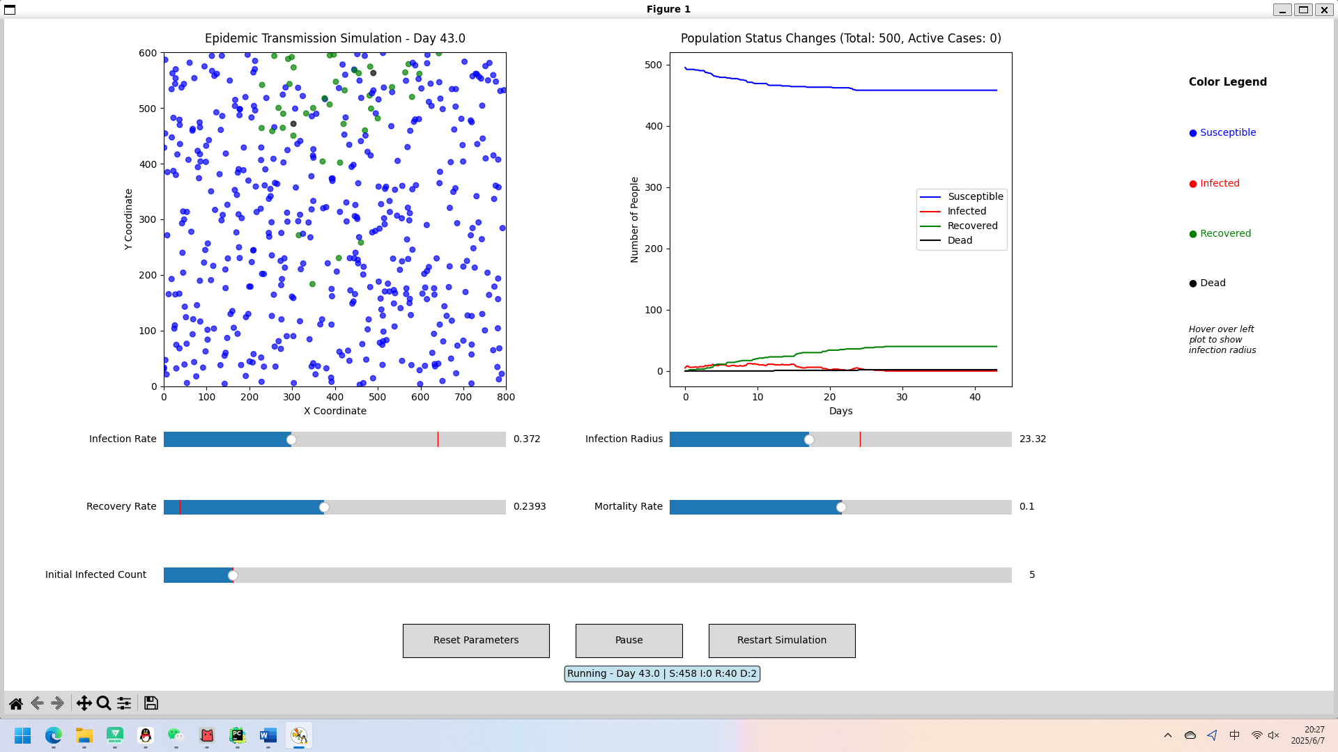

将感染率和感染半径调小之后，感染人数大幅度减少，但感染结束之后，仍有大量的易感人群

图形用户界面

AI 生成的内容可能不正确。

默认情况下，几乎所有人被感染，感染结束之后，只有少量的易感人群

图形用户界面

AI 生成的内容可能不正确。

增加初始感染人数，可以看到被感染人数的曲线在初期陡峭上升